**Logika Hukum (Pertemuan ke-3)**

**Logika Hukum Silogisme (1)**

1. **Pengertian Penalaran**

Penalaran adalah kegiatan akal budi untuk melihat dan memahami sebuah atau sejumlah proposisi, dan kemudian berdasarkan pemahaman tentang proposisi itu atau pemahaman tentang sejumlah proposisi-proposisi serta hubungan antara proposisi-proposisi tersebut, akal budi akan memunculkan proposisi baru.

Sebagaimana telah disampaikan dalam materi sebelumnya, proposisi adalah pernyataan dalam bentuk kalimat yang dapat dinilai benar dan salahnya.

Berdasarkan bentuk, proposisi dibagi menjadi 4 unsur yaitu:

1. Quantifier yaitu perkataan yang menunjukkan jumlah anggota kelas yang berkedudukan sebagai term subjek.

Contoh: perkataan “semua”, “beberapa”

* Proposisi universal yakni proposisi yang term subjek menunjuk semua anggota kelas. Ditandai dengan kata “Semua”

Contoh: Semua politisi adalah orator

* Proposisi negatif yakni proposisi yang menyatakan subjek hanya menunjuk sebagian anggota kelas. Ditandai dengan kata “beberapa”

Contoh: Beberapa politisi adalah orator

1. Term Subjek yaitu kelas yang didalam proposisi dinyatakan termasuk atau tidak termasuk ke dalam kelas lainnya (term predikat)
2. Kopula yaitu perkataan sebagai bagian dari sebuah proposisi yang menunjukkan sifat hubungan antara term subjek dan term predikat, yakni menunjukkan apakah term subjek termasuk atau tidak termasuk ke dalam term predikat.

Contoh: Perkataan “adalah”, “adalah bukan”

* Proposisi afirmatif yakni proposisi yang menyatakan subjek masuk dalam predikat. Ditandai dengan kopula “adalah”

Contoh: Semua raja adalah ningrat

* Proposisi negatif yakni proposisi yang menyatakan subjek tidak termasuk dalam predikat. Ditandai dengan kopula “adalah bukan”

Contoh: beberapa mahasiswa adalah bukan atlit

1. Term Predikat yaitu kelas yang didalam sebuah proposisi berkedudukan sebagai kelas yang kedalamnya kelas yang berkedudukan sebagai term subjek dinyatakan termasuk atau tidak termasuk.

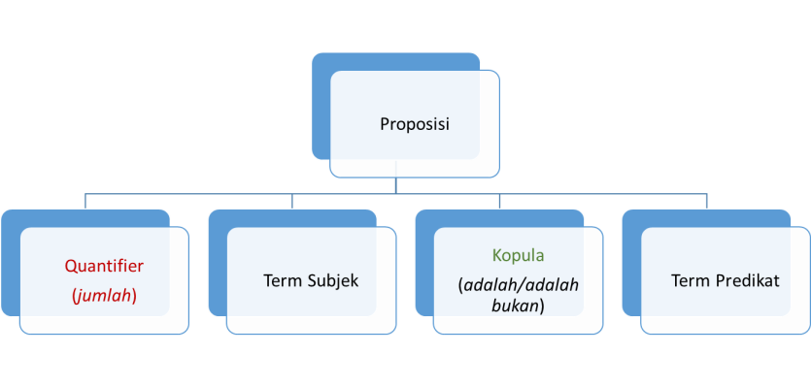

Gambar 1: Empat unsur proposisi

Jadi penalaran adalah kegiatan akal budi untuk melihat dan memahami sebuah kalimat atau beberapa kalimat yang dapat dinilai benar atau salahnya dan kemudian berdasarkan pemahaman tentang kalimat itu atau pemahaman tentang sejumlah kalimat-kalimat serta hubungan antara kalimat yang satu dengan kalimat yang lain, akal budi akan memunculkan kalimat baru yang dapat dinilai benar dan salahnya.

Contoh proposisi 1 kalimat:

Soekarno adalah Presiden.

Kalimat diatas merupakan kalimat tunggal yang dapat dinilai benar dan salah. Berdasarkan bukti-bukti sejarah, kIta semua sepakat bahwa Sukarno memang Presiden yaitu presiden pertama republik Indonesia. Hal ini berarti kalimat tersebut benar.

Contoh proposisi 1 kalimat:

The Beatles adalah kelompok pemusik legendaris dari Amerika Serikat.

Kalimat diatas merupakan kalimat tunggal yang dapat dinilai benar dan salah. Berdasarkan bukti-bukti yang ada, kIta dapat mengetahui bahwa The Beatles merupakan sekumpulan musisi yang berasal dari Inggris dan bukan dari Amerika Serikat. Hal ini berarti kalimat tersebut salah.

Contoh proposisi beberapa kalimat:

1. Semua korupsi tidak disenangi
2. Sebagian pejabat adalah korupsi
3. Sebagian pejabat tidak disenangi

Kalimat nomor 1 merupakan sebuah pernyataan yang umum yang dapat disebut sebagai proposisi pertama. Sedangkan kalimat nomor 2 berisi pernyataan yang lebih khusus yang dapat disebut sebagai proposisi kedua. Kalimat nomor 3 merupakan proposisi baru berdasarkan hasil dari akal budi menghubungkan kalimat nomor 1 dan nomor 2.

Contoh proposisi beberapa kalimat:

1. Semua cerita cabul tidak boleh untuk mendidik
2. Sebagian cerita Jaka Tarub adalah cabul
3. Sebagian cerita Jaka Tarub tidak boleh untuk mendidik

Kalimat nomor 1 merupakan sebuah pernyataan yang umum yang dapat disebut sebagai proposisi pertama. Sedangkan kalimat nomor 2 berisi pernyataan yang lebih khusus yang dapat disebut sebagai proposisi kedua. Kalimat nomor 3 merupakan proposisi baru berdasarkan hasil dari akal budi menghubungkan kalimat nomor 1 dan nomor 2.

Proposisi yang terdiri dari beberapa kalimat diatas memiliki dua unsur yaitu unsur proposisi konsekuen yang disebut kesimpulan dan unsur proposisi anteseden yang disebut premis atau premis-premis.

Proposisi konsekuen atau kesimpulan adalah proposisi baru yang dimunculkan berdasarkan proposisi-proposisi yang telah diketahui. Dari dua contoh diatas, kesimpulan terletak pada nomor 3.

Proposisi anteseden atau premis adalah proposisi-proposisi yang dijadikan landasan untuk membuat kesimpulan. Jadi premis-premis ini merupakan bukti yang membenarkan. Dari dua contoh diatas, premis terletak pada nomor 1 dan nomor 2.

Lantas, apakah ada kalimat yang tidak dapat dinilai benar salahnya? Jawabannya adalah ada. Semua pernyataan pikiran yang mengungkapkan keinginan dan kehendak tidak dapat dinilai benar salahnya dan bukan suatu proposisi.

Contoh:

Ambilkan aku buku yang ada di meja itu.

Wahai bulan bersinarlah selalu.

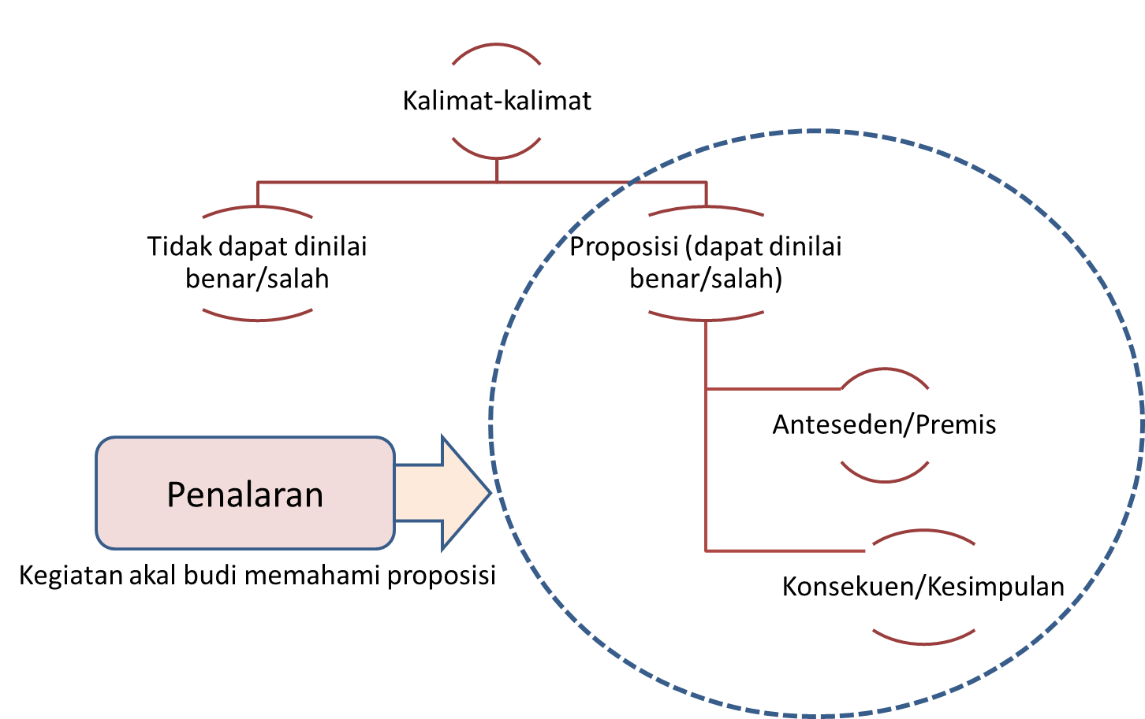

Gambar 2: Pengertian Penalaran

1. **Pengertian Inferensi**

Jika merujuk pada penjelasan diatas, maka dipandang dari sudut prosesnya, kegiatan penalaran itu tersusun atas dua tahap yaitu tahap pemahaman atas premis-premis serta hubungan antar premis tersebut serta penyusunan kesimpulan sebagai sebuah proposisi baru.

Tindakan akal budi memunculkan kesimpulan disebut sebagai inferensi. Jadi inferensi adalah tindakan akal budi untuk menghasilkan kesimpulan berdasarkan premis-premis yang ada. Jika premis hanya satu, maka kesimpulan yang diambil sama dengan premis. Hal ini disebut sebagai inferensi langsung (*immediate inference*). Sedangkan inferensi yang kesimpulannya ditarik dari dua atau lebih premis-premis disebut inferensi tidak langsung (*mediate inference*).

Contoh inferensi langsung:

1. Apa yang saya sampaikan bukannya tidak beralasan.

Kalimat diatas sebenarnya ingin menekankan pernyataan bahwa apa yang saya sampaikan adalah beralasan.

1. Semua mahasiswa terdidik

Kalimat diatas dapat dinyatakan dengan kalimat : sebagian yang terdidik adalah mahasiswa

1. Semua emas adalah logam

Kalimat diatas dapat dinyatakan dengan kalimat : semua yang non logam adalah bukan emas.

1. Semua pastor adalah bukan wanita

Kalimat diatas dapat dinyatakan dengan kalimat : semua wanita adalah bukan pastor.

1. Beberapa peragawati adalah penyanyi

Kalimat diatas dapat dinyatakan dengan kalimat : Beberapa penyanyi adalah peragawati

.

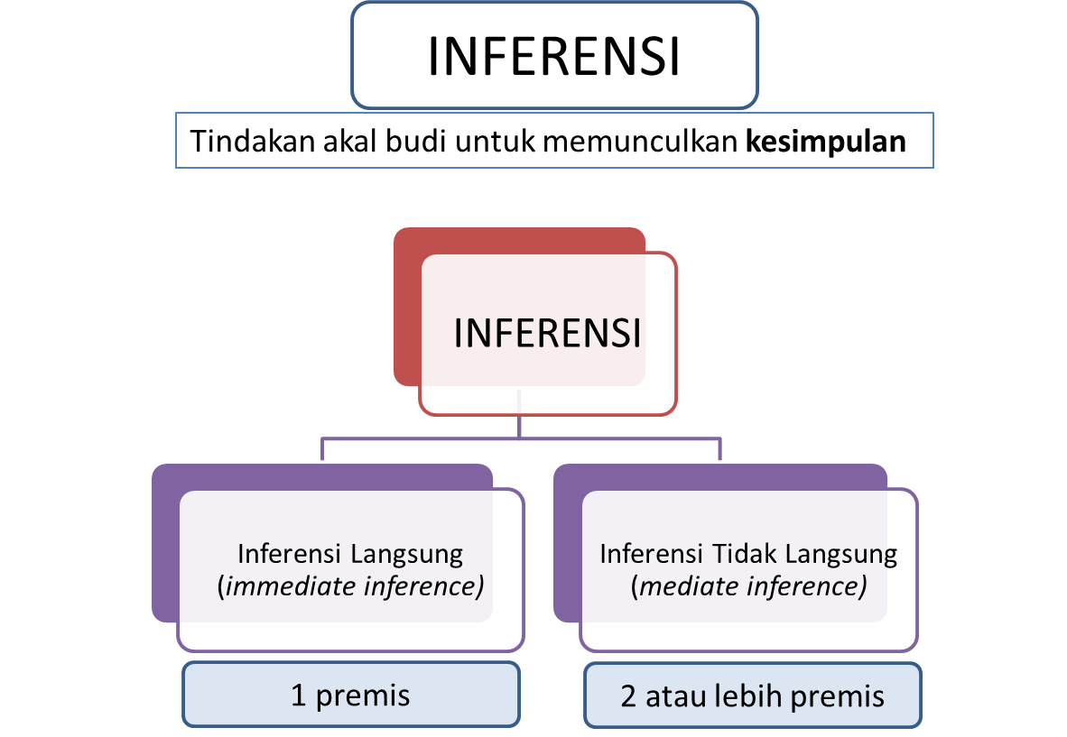

Gambar 3: Pengertian Inferensi

1. **Pengertian Silogisme**

Silogisme menurut Kamus Besar Bahasa Indonesia adalah bentuk, cara berpikir atau menarik simpulan yang terdiri atas premis umum, premis khusus, dan simpulan.

Contoh:

Premis umum : semua manusia akan mati

Premis khusus : si A manusia

Kesimpulan : (jadi) si A akan mati

Sedangkan menurut Prof Arief Sidharta, silogisme adalah bagian dari inferensi tidak langsung yang kesimpulanya didasarkan pada dua premis saja. Jadi silogisme selalu tersusun atas tiga proposisi dimana dua kalimat berfungsi sebagai premis-premis dan satu kalimat berfungsi sebagai kesimpulan.

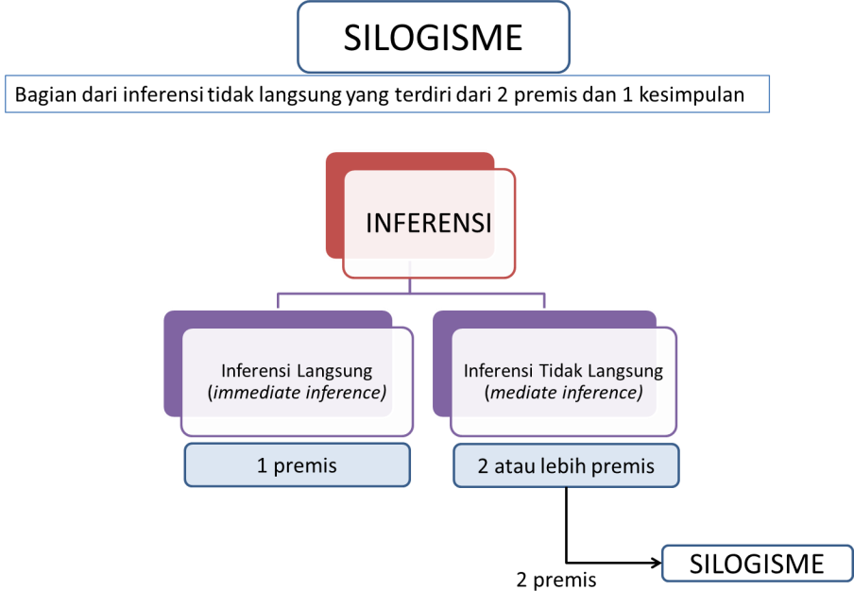

Gambar 4: Pengertian Silogisme

Perhatikan contoh berikut ini:

Semua manusia adalah makhluk rasional

Semua filsuf adalah manusia

Jadi, semua filsuf adalah makhluk rasional

Dari uraian tentang proposisi, kita bisa mengetahui bahwa proposisi merupakan kalimat yang terdiri dari dua term yaitu term subjek dan term predikat. Dengan demikian, karena silogisme terdiri dari 3 proposisi maka dalam sebuah silogisme akan terdapat 6 term.

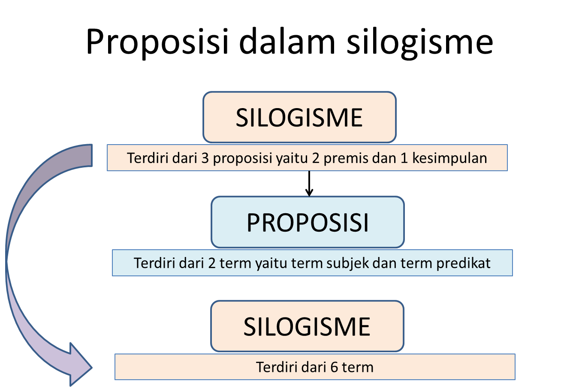

Gambar 5: Proposisi dalam silogisme

Dalam contoh diatas, maka ada 3 term yang muncul dua kali yaitu: “*manusia*,” “*makhluk rasional*”, dan “*filsuf*”.

Term “*manusia*” muncul pada premis-premis. Term yang hanya muncul di premis-premis disebut sebagai “*term tengah*”.

Term “*makhluk rasional*” dan “*filsuf*” muncul satu kali dalam premis dan satu kali dalam kesimpulan.

Term yang muncul di kesimpulan sebagai predikat disebut term mayor. Premis yang memuat term mayor disebut Premis Mayor. Dalam kalimat diatas, kalimat pertama **(Semua manusia adalah makhluk rasional)** merupakan Premis Mayor karena memuat “*makhluk rasional*” sebagai predikat dalam kesimpulan.

Term yang muncul di kesimpulan sebagai subjek disebut term minor. Premis yang memuat term minor disebut Premis Minor. Dalam kalimat diatas, kalimat kedua **(Semua filsuf adalah manusia)** merupakan Premis Minor karena memuat “*filsuf*” sebagai subjek dalam kesimpulan.

Dalam bentuk formal, silogisme dingkapkan dengan urut-urutan: Premis Mayor, Premis Minor, Kesimpulan.

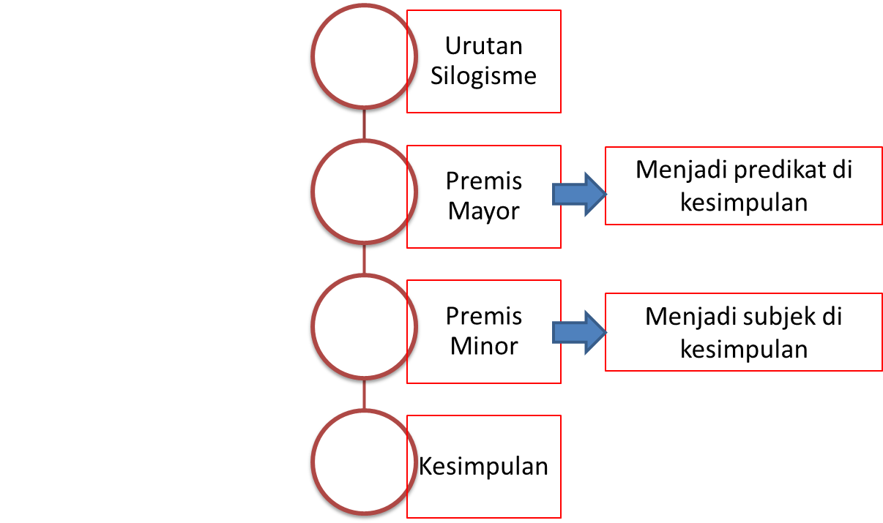

Gambar 6: Urutan Formal Silogisme

1. **Aturan Dasar Silogisme**

Berdasarkan definisi silogisme, dapat dijabarkan aturan dasar silogisme sebagai seberikut:

1. Silogisme hanya terdiri dari tiga proposisi
2. Tiap proposisi dirumuskan dalam salah satu bentuk dari proposisi tradisional.

Proposisi tradisional terdiri dari 4 bentuk yaitu:

1. Proposisi Universal Afirmatif

Rumus: Semua subjek adalah predikat

Contoh: Semua mahasiswa adalah pemilik ijazah SMA

1. Proposisi Universal Negatif

Rumus: Semua subjek adalah bukan predikat

Contoh: Semua pastor adalah bukan wanita

1. Proposisi Partikular Afirmatif

Rumus: Beberapa subjek adalah predikat

Contoh: Beberapa politisi adalah orator

1. Proposisi Partikular Negatif

Rumus: Beberapa subjek adalah bukan predikat

Contoh: Beberapa politisi adalah bukan orator

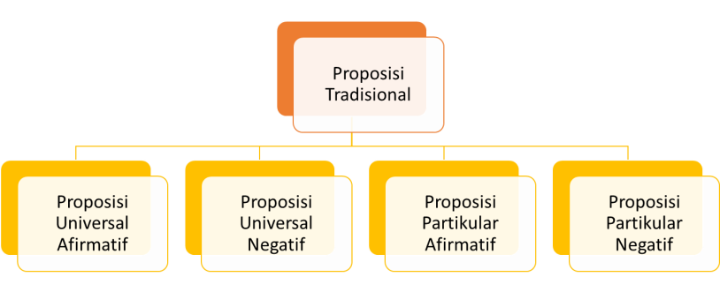

Gambar 7: Empat Bentuk Proposisi Tradisional

1. Tiap silogisme hanya memuat tiga term.

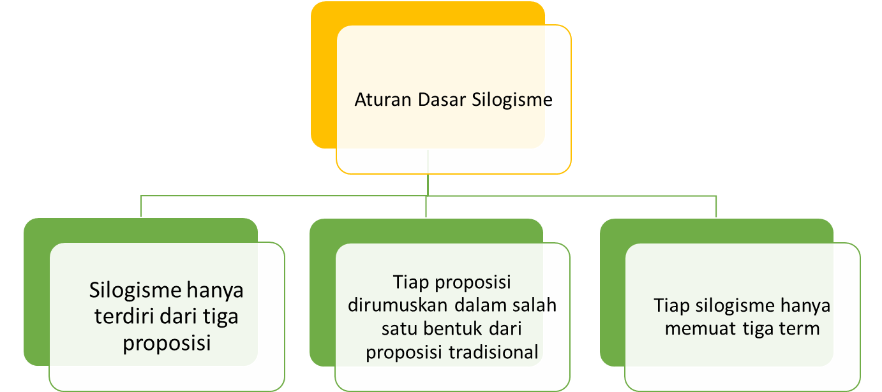

Gambar 8: Aturan Dasar Silogisme

Aturan dasar 1 menetapkan bahwa silogisme terdiri dari tiga proposisi; dua berkedudukan sebagai premis dan satu berkedudukan sebagai kesimpulan.

Dalam praktik tidak jarang argumen silogistik itu dikemukakan secara tidak lengkap, yakni salah satu premisnya atau kesimpulannya tidak dikemukakan secara eksplisit. Silogisme yang tidak dikemukakan secara tidak lengkap disebut sebagai “enthymeme”

Contoh 1 silogisme tidak lengkap

Semua filsuf adalah pemikir reflektif. Karena itu, sokrates adalah pemikir reflektif.

Dari kalimat diatas, premis minornya yakni “sokrates adalah filsuf”tidak dikemukakan secara eksplisit.

Contoh 2 silogisme tidak lengkap

Semua mahasiswa adalah orang yang mempunyai keadaban tinggi, dan semua peserta didik pada Fakultas Hukum adalah mahasiswa.

Dari kalimat diatas, ada kesimpulan yang tidak diungkapkan secara eksplisit yaitu “semua peserta didik pada fakultas hukum adalah orang yang berkeadaban tinggi.”

Aturan dasar 2 menyatakan bahwa tiap proposisi dirumuskan dalam salah satu bentuk dari proposisi tradisional.

Dalam praktik sering terjadi adanya silogisme yang memuat proposisi singular.

“Proposisi Singular” adalah proposisi yang kelas yang berkedudukan sebagai term subyeknya hanya mempunyai satu anggota, misalnya “Sukarno adalah Presiden Republik Indonesia yang pertama.”

Dalam kaitan dengan silogisme, maka proposisi singular itu dianggap atau disamakan dengan proposisi universal.

Aturan Dasar 3 berbunyi “Silogisme hanya memuat tiga term.” Contoh:

Semua astronot adalah penerbang

Amir adalah astronot

Jadi, Amir adalah penerbang

Contoh tersebut term-termnya adalah “astronot,” “penerbang” dan “Amir”. Jadi, silogisme tadi memenuhi Aturan Dasar 3.

Dalam praktik dapat atau sering terjadi pelanggaran terhadap aturan ini. Biasanya hal ini akan terjadi jika dalam sebuah silogisme digunakan sebuah perkataan (istilah, ungkapan) yang mempunyai dua arti (arti ganda), dan perkataan tersebut dalam silogisme yang bersangkutan digunakan dalam dua arti itu. Akibatnya dalam silogisme itu sesungguhnya terdapat lebih dari tiga term, dan dengan demikian melanggar Aturan Dasar 3.

Kesalahan yang demikian disebut “ekuivokasi”. Ekuivokasi adalah penggunaan istilah atau perkataan yang mempunyai arti ganda dalam suatu argumen tanpa menjelaskan bahwa didalam argumen itu istilah atau perkataan tersebut dipakai dalam arti yang berbeda,sehingga terdorong ditarik kesimpulan yang keliru.

Contoh 1:

Tuhan adalah cinta

Cinta adalah buta

Jadi, Tuhan adalah buta

Pada contoh diatas, perkataan cinta dalam proposisi “Tuhan adalah cinta” berarti kasih sayang atau penyerahan diri secara penuh bagi subjek yang lain. Sedangkan perkataan “cinta” dalam proposisi “cinta adalah buta” berarti hasrat yang kuat untuk memiliki sesuatu atau subjek bagi dirinya. Jadi sesungguhnya dalam silogisme tersebut diatas ada empat term.

Contoh 2:

Semua bebek adalah hewan petelur

Motor Honda itu adalah bebek

Jadi, Motor Honda itu adalah hewan petelur

Pada contoh diatas, juga terdapat empat term, yakni “Bebek” (sejenis unggas), “Hewan Petelur”, “Motor Honda” (merk kendaraan bermotor roda dua), dan “Bebek” (tipe kendaraan bermotor roda dua).

Dalam kaitan dengan silogisme, kesalahan (kerancuan) berpikir karena melakukan ekui-vokasi atau kesalahan berpikir yang berupa melanggar Aturan Dasar 3 itu dinamakan “The Fallacy of Four Terms”, atau “Quaternio Terminorum”, atau “Kesesatan Empat Term” (kerancuan empat term).

Silogisme yang tidak memenuhi Aturan Dasar 3, yang mana terjadi kesesatan empat term, adalah silogisme yang tidak valid.

1. **Aksioma Silogisme**

Untuk dapat disebut silogisme, maka sebuah argumen harus memenuhi ketiga Aturan Dasar Silogisme sebagaimana disebut diatas. Tetapi, tidak semua argumen silogisme meskipun memenuhi ketiga Aturan Dasar tersebut dengan sendirinya dapat dikualifikasi sebagai argumen yang valid.

Agar sebuah argumen (yang berbentuk) silogisme itu valid, maka argumen itu harus memenuhi “Aksioma Silogisme”, yang jumlahnya ada lima. Kelima aksioma silogisme tersebut dijabarkan dari definisi silogisme dan Aturan Dasar Silogisme. Aksioma silogisme tersebut adalah:

1. Sekurang-kurangnya satu term tengah harus didistribusi.
2. Term yang didalam kesimpulan didistribusi, harus didistribusi juga didalam premisnya.
3. Sekurang-kurangnya satu premis harus afirmatif.
4. Jika salah satu premis negatif, maka kesimpulannya juga harus negatif.
5. Jika premis-premis dua-duanya afirmatif, maka kesimpulan juga harus afirmatif.

Dua dari aksioma-aksioma tersebut tadi adalah aksioma tentang distribusi term, yakni aksioma 1 dan aksioma 2. Sisanya, yakni aksioma 3, aksioma 4 dan aksioma 5 adalah aksioma-aksioma tentang kualitas.

1. **Dalil Silogisme**

Berdasarkan aksioma dapat dijabarkan tiga Dalil Silogisme sebagai berikut ini:

1. Sekurang-kurangnya satu premis harus universal.
2. Jika salah satu premisnya partikular, maka kesimpulannya juga partikular.
3. Jika premis mayornya partikular, maka premis minornya harus afirmatif.

Dalil Silogisme berbeda dari Aksioma Silogisme, karena dalil-dalil silogisme harus dibuktikan berdasarkan aksioma silogisme, sedangkan aksioma-aksioma silogisme tidak perlu dibuktikan, karena mereka dijabarkan dari definisi silogisme.

Di atas telah dikemukakan bahwa sebuah silogisme adalah kombinasi dari beberapa proposisi. Kombinasi proposisi-proposisi itu memperlihatkan bentuk (*figure*) dan corak (moods, modus) tertentu.

Bentuk dan corak kombinasi proposisi-proposisi itu yang akan menentukan validitas sebuah silogisme. Jadi, tidak semua corak pada bentuk kombinasi proposisi-proposisi itu dapat menghasilkan silogisme yang valid**.**

1. **Bentuk Silogisme**

Silogisme dibedakan menurut bentuknya. Perbedaan silogisme menurut bentuknya itu didasarkan pada kedudukan Term Tengah (M). Jadi, Bentuk Silogisme adalah wujud silogisme berdasarkan kedudukan (posisi) term tengah didalam proposisi-proposisi yang mewujudkan silogisme yang bersangkutan. Berdasarkan kedudukan term tengah didalam premis-premis, maka dibedakan adanya empat bentuk silogisme, yakni: Bentuk I, Bentuk II, Bentuk III, dan Bentuk IV.

Bentuk I adalah bentuk silogisme yang term tengahnya didalam premis mayor berkedudukan sebagai subjek, dan didalam premis minor berkedudukan sebagai predikat.

Bentuk II adalah bentuk silogisme yang term tengahnya baik didalam premis mayor maupun didalam premis minor berkedudukan sebagai predikat.

Bentuk III adalah bentuk silogisme yang term tengahnya baik didalam premis mayor maupun didalam premis minor berkedudukan sebagai subjek.

Bentuk IV adalah bentuk silogisme yang term tengahnya didalam premis mayor berkedudukan sebagai predikat, dan didalam premis minor berkedudukan sebagai subjek. Bentuk IV ini sering disebut juga Bentuk Galenia, berdasarkan anggapan bahwa yang pertama kali mengemukakan bahwa bentuk IV juga dapat menghasilkan corak-corak silogisme yang valid adalah Galen.

Aturan khusus bentuk I:

1. Premis minor harus afirmatif
2. Premis mayor harus universal

Aturan khusus bentuk II:

1. Salah satu premis harus negatif
2. Premis mayor harus universal

Aturan khusus bentuk III:

1. Premis minor harus afirmatif
2. Kesimpulan harus partikular

Aturan khusus bentuk IV:

1. Premis mayor harus universal jika salah satu premisnya negatif
2. Premis minor tidak dapat partikular jika premis mayor afirmatif
3. Kesimpulan tidak dapat universal jika premis minor afirmatif.
4. **Validitas Silogisme**

Agar valid, maka silogisme itu harus memenuhi disamping Aturan Dasar, juga semua Aksioma Silogisme. Jika salah satu aksioma tidak dipenuhi, maka silogisme itu tidak valid. Karena itu untuk menguji apakah sebuah silogisme valid atau tidak valid, maka yang pertama harus dilakukan adalah menguji apakah silogisme itu melanggar Aturan Dasar 3 atau tidak. Jika ternyata Aturan Dasar 3 dilanggar, maka silogisme itu sudah dapat dipastikan tidak valid. Jika ternyata bahwa silogisme itu memenuhi Aturan Dasar 3, maka harus melanjutkan pengujian dengan aksioma-aksioma silogisme secara berturut-turut dimulai dengan aksioma silogisme 1,2,3, dan seterusnya. Biasanya cukup sampai dengan aksioma 3. Jika sudah terbukti salahs atu dari aksioma itu dilanggar, maka tidak perlu dilanjutkan dengan pengujian oleh aksioma berikutnya, karena jika satu saja aksioma silogisme itu dilanggar maka sudah dapat dipastikan bahwa silogisme itu tidak valid.

Contoh 1 pengujian validitas silogisme:

Semua penyanyi adalah seniman.

Semua penyair adalah seniman.

Jadi, semua penyair adalah penyanyi.

Analisis:

Dalam silogisme ini, tidak terdapat ekuivokasi, jadi memenuhi Aturan Dasar 3. Karena itu, sekarang harus kita uji dengan aksioma, dimulai dengan aksioma 1. Term tengah pada silogisme ini adalah “seniman”. Term tengah tersebut dua-duanya berkedudukan sebagai predikat dari proposisi. Predikat proposisi tersebut tidak didistribusi. Jadi, term tengah dari silogisme itu tidak ada yang didistribusi, dan dengan demikian melanggar aksioma 1 yang berbunyi “Sekurang-kurangnya satu term tengah harus didistribusi”. Karena melanggar aksioma 1, maka silogisme itu tidak valid. Pelanggaran terhadap aksioma 1 disebut “kesesatan term tengah tidak didistribusi” disingkat “Kesesatan Term Tengah.”

1. **Polisilogisme**

Polisilogisme adalah rangkaian beberapa silogisme yang didalamnya kesimpulan dari sebuah silogisme menjadi sebuah premis dari silogisme berikutnya.

Rumus dasar untuk polisilogisme ada 2 yaitu Sorites Aristottelian dan Sorites Goclenian.

Pada Sorites Aristottelian, premis minornya yang terlebih dahulu dikemukakan, dan term yang sama dalam dua premis yang berurutan muncul mula-mula sebagai predikat dan kemudian sebagai subjek.

Bentuk logikal Sorites Aristottelian

Semua A adalah B

Semua B adalah C

Semua C adalah D

Semua D adalah E

Jadi, Semua A adalah E

Contoh:

Semua diktator adalah ambisius

Semua orang yang ambisius adalah tidak berbelaskasihan

Semua orang yang tidak berbelaskasihan adalah orang ganas

Semua orang yang ganas adalah orang yang ditakuti

Semua orang yang ditakuti adalah orang yang patut dikasihani

Jadi, semua diktator adalah orang yang patut dikasihani

Pada Sorites Goclenian, premis mayornya yang terlebih dahulu dikemukakan, dan term yang sama dalam dua premis yang berurutan muncul mula-mula sebagai subjek dan kemudian sebagai predikat.

Bentuk logikal Sorites Goclenian

Semua D adalah E

Semua C adalah D

Semua B adalah C

Semua A adalah B

Jadi, Semua A adalah E

**Daftar Referensi:**

Sidharta, Arief (2018). Pengantar Logika. (Cet.6). Bandung. PT Refika Aditama

Mundiri. (2018). *Logika.* (Cet.20). Depok. PT RajaGrafindo Persada

Mertokusumo, Sudikno dan Pitlo (1993). Bab-Bab tentang Penemuan Hukum. (Cet.1).Bandung. PT Citra Aditya Bakti

<https://id.wikipedia.org/wiki/Silogisme>

[https://e-resources.perpusnas.go.id:2188/search/home.html?rs=IWLN1.0&vr=3.0&sp=PNRI-1000&__lrTS=2018 h](https://e-resources.perpusnas.go.id:2188/search/home.html?rs=IWLN1.0&vr=3.0&sp=PNRI-1000&__lrTS=20180909022626488&transitionType=Default&contextData=(sc.Default))

<https://e-resources.perpusnas.go.id:2188/Search/Results.html?query=legal%20reasoning%20theory&jurisdiction=ALLFEDS&saveJuris=False&contentType=ALL&querySubmissionGuid=i0ad7403700000165bc2a06407087e123&startIndex=1&searchId=i0ad7403700000165bc2a06407087e123&kmSearchIdRequested=False&simpleSearch=False&isAdvancedSearchTemplatePage=False&skipSpellCheck=False&isTrDiscoverSearch=False&ancillaryChargesAccepted=False&proviewEligible=False&transitionType=Search&contextData=(sc.Search)>